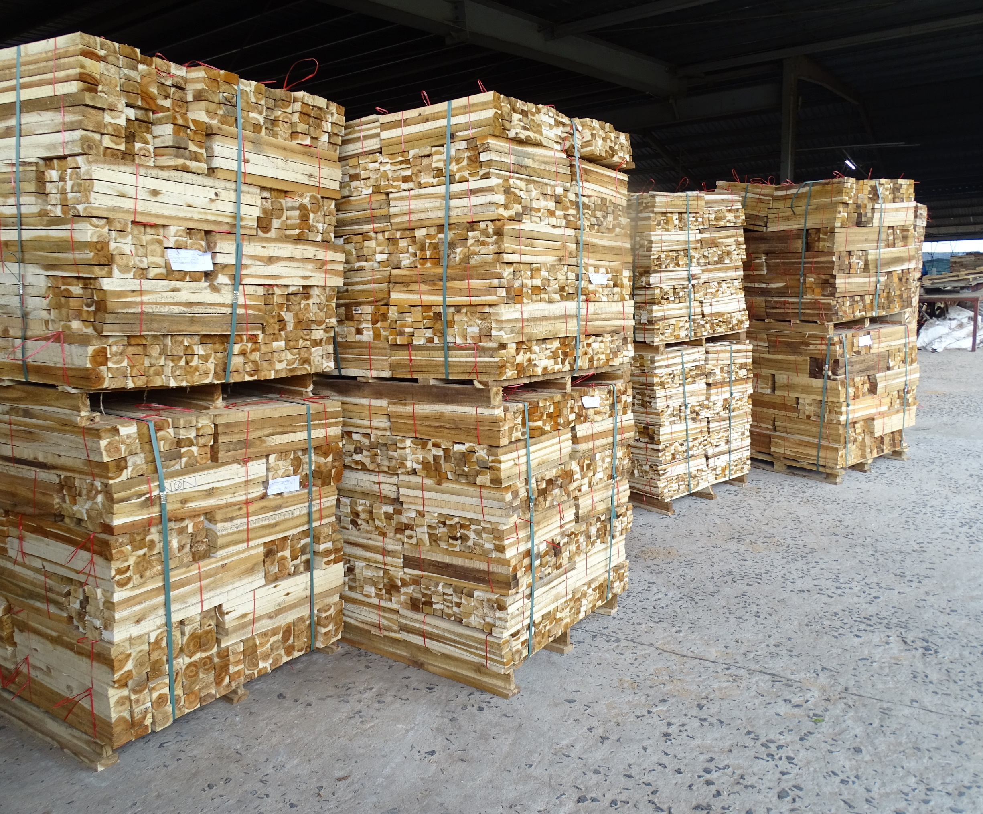

Model de proceduri
FSC™ Chain of Custody pentru detinatorii de certificate din Romania

Ghid Preferred by Nature

Ianuarie 2024

Cum sa folositi acest document
Puteti utiliza acest document pentru a va inspira, dezvolta si structura propriile proceduri specifice organizatiei. Retineti ca acesta este un exemplu general, fictiv si ca trebuie sa va dezvoltati propriile proceduri care sa fie adaptate in mod special la organizatia dvs si sa cuprinda ceea ce este inclus in scopul certificatului dvs.
Retineti ca in document sunt utilizate urmatoarele elemente:
- Referintele la un anumit punct din standardul FSC aplicabil sunt date in paranteze. Acestea va vor ajuta sa mergeti direct la standard si sa aflati de ce anumite sectiuni sau elemente au fost incluse in proceduri.
IMPORTANT
Acest document este furnizat de Preferred by Nature ca un exemplu general de procedura pentru Lantul de Custodie. Organizatia prezentata in aceasta procedura este fictiva, iar detaliile specifice ale sistemului sunt furnizate doar ca exemple.
Acest model de proceduri a fost conceput astfel incat sa va ajute sa respectati standardul FSC de Lant de Custodie - CoC (FSC-STD-40-004 V 3-1) furnizand un exemplu de structura a procedurii.
Acesta este un instrument de suport voluntar pe care il puteti folosi ca baza pentru dezvoltarea propriilor proceduri specifice companiei. Nu poate fi aplicat direct. Intotdeauna trebuie sa va dezvoltati si sa va adaptati procedurile proprii.
Utilizarea acestui document nu este obligatorie pentru obtinerea certificarii si nu implica nici o garantie sau asigurare cu privire la nivelul de conformare al procedurilor organizatiei dumnevoastra.
Desi am despus eforturi pentru a acoperi toate cerintele standardului, nu oferim nici o garantie ca procedurile sunt complete.
Retineti ca acest model de proceduri acopera DOAR SISTEMUL DE TRANSFER (nu si sistemele de credit sau procente).
NOTA: Acest model de proceduri este oferit ca sursa de inspiratie pentru detinatorii de certificate din intreaga lumea. Prin urmare in acest document este utilizat simbolul TM al marcii comerciale FSC. In multe tari este valabil, simbolul ®. Este posibil sa fie necesar sa inlocuiti TM utilizat in acest exemplu ca parte a dezvoltarii propriilor proceduri specifice companiei.

Preferred by Nature a adoptat politica “open source” pentru a distribui ceea ce am dezvoltat pentru sustinerea sustenabilitatii. Acest document este publicat sub licenta Creative Commons Attribution Share-Alike 3.0 license. Permisiunea pentru utilizare este astfel oferita gratuit, oricarei persoane care obtine o copie a acestui document, pentru a-l folosi fara restrictii, incluzand si fara a se limita la drepturile de folosinta, copiere, modificare, adaugare, publicare si/sau distribuire a documentului, respectand urmatoarele conditii:
- Notificarea de copyright si aceasta permisiune trebuie sa fie inclusa in toate copiile sau in portiuni substantiale a acestui document. Am aprecia daca am primi o copie a oricarei versiuni modificate.
- Trebuie sa acordati recunoastere catre Organismul de Certificare Preferred by Nature si sa includeti un link vizibil catre website-ul nostru www.preferredbynature.org

Cuprins
Cuprins 3
1. Introducere 4
2. Cerintele Fundamentale FSC pentru Protectia Muncii (1.5, 1.6) 4
3. Testarea fibrelor lemnoase (Fibre testing) (1.10) 5
Anexa 1 - Politica privind implementarea Cerintelor Fundamentale pentru Protectia Muncii (Core Labor Requirements) (1.5) 6
Anexa 2 - Autoevaluarea Cerintelor Fundamentale FSC pentru Protectia Muncii (1.6, Sectiunea 7 a Standardului) 7
Intrebari folosite pentru completarea autoevaluarii: 7

Addendum la Manualul de Proceduri FSC™

Introducere
Pentru a asigura indeplinirea tuturor cerintelor FSC aplicabile, Organizatia a elaborat acest addendum la manualul de certificare al Lantului de Custodie (CoC). Acest addendum se bazeaza pe Standardul FSC Chain of Custody - FSC-STD-40-004, Versiunea 3-1 si adreseaza toate schimbarile aduse de versiunea curenta a standardului fata de versiunea precedenta. Responsabilul FSC este responsabil pentru implementarea si monitorizarea implementarii acestor cerinte.
Acest addendum este pregatit pentru a ajuta angajatii nostrii:
- sa asigure implementarea Cerintelor Fundamentale FSC pentru Protectia Muncii (FSC Core Labour Requirements)
- sa asigure ca indeplinim toate cerintele standardului lantului de custodie - FSC Chain of Custody: FSC-STD-40-004 (Versiunea 3-1).

Cerintele Fundamentale FSC pentru Protectia Muncii (1.5, 1.6)
2.1 Organizatia a adoptat si implementat politica privind implementarea Cerintelor Fundamentale FSC pentru Protectia Muncii (vezi Anexa 1). Politica este disponibila pentru toti factorii interesati, la cerere, si interzice:

Exploatarea copiilor
- Organizatia nu incadreaza in munca persoane cu varsta mai mica de 15 ani.
- Incadrarea in munca in locuri de munca grele, vatamatoare sau periculoase este facuta numai dupa implinirea varstei de 18 ani.
- Organizatia interzice toate formele de exploatare a copiilor prin munca.

Munca fortata sau obligatorie
- Relatiile de angajare sunt voluntare si pe baza consintamantului ambelor parti, fara amenintarea de penalitati.
- Nu exista evidente de practici referitoare la munca fortata, incluzand, dar fara a se limita la, urmatoarele:
- violenta fizica sau sexuala,
- munca fortata,
- retinerea salariilor / inclusiv a platii taxelor de angajare si / sau a platii in avans pentru inceperea muncii,
- restrictionarea mobilitatii / miscarii,
- retinerea pasaportului sau a documentelor de identitate,
- amenintari de denuntare la autoritati.

Discriminarea in ceea ce priveste angajarea si ocupatia angajatilor
- Practicile de angajare si cele ocupationale sunt nediscriminatorii.

Libertatea de asociere si recunoasterea efectiva a dreptului la negociere colectiva
- Angajatii nostrii pot infiinta si se pot alatura sindicatelor dupa propria vointa.
- Organizatia respecta libertatea deplina a sindicatelor de a-si elbora propriile constitutii si reguli.
- Organizatia respecta dreptul muncitorilor de a se angaja in activitati legale legate de infiintarea, aderarea sau sustinerea sindicatelor, sau de a se abtine de la implicarea in aceste activitati, iar angajatii nu vor fi discriminati sau pedepsiti pentru exercitarea acestor drepturi.
- Organizatia negociaza cu sindicatele legal infiintate si/sau cu reprezentantii angajatilor alesi corespunzator, cu buna-credinta si aplicand toate eforturile necesare pentru a ajunge la un acord colectiv.
- Contractele colective de munca sunt implementate, daca acestea exista.
2.2 Organizatia mentine actualizata autoevaluarea (vezi Anexa 2). Responsabilul FSC este responsabil de mentinerea actualizata a autoevaluarii. Aceasta se completeaza cel putin o data pe an si este trimisa Organismului de Certificare inainte de audit.

Testarea fibrelor lemnoase (Fibre testing) (1.10)
Organizatia sustine testarea fibrelor de lemn efectuata de catre Organismul de Certificare si ASI prin acordarea de monstre si specimene de materiale si produse si transmite informatiile despre compozitia pe specii pentru verificare, daca aceasta este ceruta.

Anexa 1 - Politica privind implementarea Cerintelor Fundamentale pentru Protectia Muncii (Core Labor Requirements) (1.5)

Prin prezenta Organizatia semnatara declara in mod expres ca adopta si implementeaza Cerintele Fundamentale pentru Protectia Muncii (Core Labor Requirements).
Aceasta politica stabileste mecanismul de implementare, dar si pozitia Organizatiei cu privire la:
- libertatea de asociere si recunoasterea efectiva a dreptului la negociere colectiva,
- eliminarea tuturor formelor de munca fortata sau obligatorie,
- eliminarea efectiva a exploatarii copiilor prin munca,
- eliminarea discriminarii in ceea ce priveste angajarea si ocupatia angajatilor.

In contextul celor aratate mai sus, Organizatia este de acord in mod expres acum si pe viitor, atat pe durata relatiei existente cu schema de certificare cat si pe toata durata de functionare a Organizatiei, sa respecte Cerintele Fundamentale pentru Protectia Muncii.
Pentru a confirma si monitoriza implementarea acestor cerinte, Organizatia efectueaza si actualizeaza o “Autoevaluarea Cerintelor Fundamentale pentru Protectia Muncii” cel putin anual.

Localitate, data

Pentru organizatia
(Includeti numele complet al organizatiei si reprezentativului, semnatura autorizata si daca este aplicabil, stampila firmei)

Anexa 2 - Autoevaluarea Cerintelor Fundamentale FSC pentru Protectia Muncii (1.6, Sectiunea 7 a Standardului)

Intrebari folosite pentru completarea autoevaluarii:
Categorie | Intrebare
Exploatarea copiilor prin munca | - Care este varsta minima legala in tara in care Organizatia isi desfasoara activitatea?  - Ce masuri ati luat pentru a va asigura ca exploatarea copiilor prin munca nu este utilizata in cadrul Organizatiei?  - Inregistrati varsta (data nasterii) a angajatilor si cum verificati daca aceasta este varsta reala? Verificati actele de identitate?  - Daca exista restrictii legale sau reglementari care, dupa cunostintele dvs. limiteaza abilitatea Organizatiei sa se conformeze cu aceste cerinte, descrieti cum reduceti riscul acestor restrictii.  - Daca angajati persoane cu varsta pana la 18 ani, descrieti care sunt masurile luate pentru a va asigura ca acestia nu efectueaza munci grele sau periculoase. Daca exista o anumita cerinta pentru instruire si educatie, indicati documentele aferente.  - Este permisa legal incadrarea in munca a copiilor cu varste intre 13 si 15 ani? Angajati copii cu varste intre 13 si 15 ani? Daca este cazul, specificati masurile luate pentru a va asigura ca acestia sunt implicati in munci usoare care nu le sunt daunatoare sanatatii sau dezvoltarii si ca programul le permite sa lucreze in afara progamului scolar.
Munca fortata | - Descrieti practicile de recrutare si angajare pentru a demonstra conformarea cu acest principiu.  - Oferiti imprumuturi sau salarii in avans care ar necesita muncitorilor sa isi extinda timpul de munca peste limitele legale sau contractuale? Daca da, puteti descrie cum reduceti riscul de munca obligatorie daca este cazul?  - Cum va asigurati ca nu exista taxe de angajare, plati sau depozite facute pentru angajare?  - Cum va asigurati ca angajatii nu se confrunta cu nici o forma de restrictie de mobilitate?  - Cum va asigurati ca lucratorii au acces la pasapoartele si documentele de identitate in orice moment, oferind in acelasi timp un loc sigur pentru depozitarea documentelor?  - Cum va asigurati ca nu exista amenintari de denuntare a lucratorilor catre autoritati?
Discriminare | - Cum va asigurati ca salariile si alte conditii de munca sunt nediscriminatorii?  - Exista o paritate intre sexe/varsta?  - Aveti o forta de munca diversa din punct de vedere etnic?  - Aveti politici privind nediscriminarea?  - Va asigurati ca toti angajatii au sanse egale de promovare?  - Cum va asigurati ca solicitantii au sanse egale la angajare?  - Daca exista restrictii legale sau reglementari care, dupa cunostintele dvs. limiteaza abilitatea Organizatiei sa se conformeze cu aceste cerinte, descrieti cum reduceti riscul acestor restrictii.
Libertatea de asociere si recunoasterea efectiva a dreptului la negociere colectiva | - Angajatii sunt membrii unui sindicat? Din cunostintele dvs., descrieti de ce credeti ca angajatii au ales sa fie sau sa nu fie reprezentati de un sindicat.  - Daca angajatii sunt reprezentati de un sindicat, acest sindicat este autonom si independent?  - Ce forme de reprezentare exista in cadrul Organizatie, altele decat sindicatele?  - Exista contracte colective de munca in vigoare si, daca da, cum asigurati respectarea acestora?

Autoevaluarea Cerintelor Fundamentale FSC pentru Protectia Muncii

Subsemnatul/a, ..................................................................................... in calitate de ..................................................................................... al Organizatiei ..................................................................................... prin prezenta declar ca urmatoarele afirmatii sunt adevarate si recunosc ca o declaratie falsa cu buna stiinta, duce la suspendarea, incetarea sau neeliberarea certificatului FSC.

___________________ ___________________
Nume, Prenume Data, Semnatura

Exploatarea copiilor prin munca
Cerinta | Intrebare | Raspuns
7.2 Organizatia nu exploateaza copii prin munca.  7.2.1 Organizatia nu va incadra in munca persoane cu varsta mai mica de 15 ani sau mai mica de varsta minima conform legislatiei nationale, locale sau a regulamentelor aplicabile, ori care specifica varsta minima, cu exceptia cazurilor specificate la punctul 7.2.2.  7.2.2 In tarile in care legislatia nationala permite angajarea persoanelor cu varste intre 13 si 15 ani pentru munci usoare, acest tip de angajare nu ar trebui sa interfereze cu programul scolar si nici sa fie daunatoare pentru sanatatea si dezvoltarea acestora. De notat este ca in tarile in care educatia este obligatorie, copii trebuie sa lucreze doar in afara programului scolar si doar in programul de lucru zilnic.  7.2.3 Nu va fi angajata nici o persoana cu varsta mai mica de 18 ani in locuri de munca grele, vatamatoare sau periculoase, cu exceptia cazurilor de instruire care se conformeaza cu legislatia nationala si regulamentele in vigoare. | a) Organizatia se conformeaza cu Cerinta 7.2?  Daca da, continuati de la punctul c)
 | b) Daca raspunsul la punctul a) de mai sus este nu, descrieti cum si de ce Organizatia nu se conformeaza cu Cerinta 7.2.
 | c) Pentru persoanele angajate in locatiile incluse in certificare, descrieti cum dovediti conformarea cu Cerinta 7.2.
 | d) Identificati orice documente sau evidente (impreuna cu locatia acestora) pe care va bazati pentru verificarea conformarii cu Cerinta 7.2.
 | e) Identificati orice obligatii legale pe care le considerati ca ar avea un impact asupra abilitatii Organizatiei de a se conforma cu Cerinta 7.2. Va rugam sa le descrieti, impreuna cu modul in care acestea va afecteaza abilitatea de a va conforma cu Cerinta 7.2.
 | f) Atasati politica Organizatiei care cuprinde Cerinta 7.2.

Munca fortata
Cerinta | Intrebare | Raspuns
7.3 Organizatia trebuie sa elimine toate formele de munca fortata sau obligatorie.  7.3.1 Relatiile de munca sunt voluntare si bazate pe consimtamantul ambelor parti, fara amenintari de pedepse.  7.3.2 Nu exista evidente legate de practici indicatoare de munca fortata sau obligatorie, incluzand, dar fara a se limita la, urmatoarele:  - violenta fizica sau sexuala,  - munca fortata,  - retinerea salariilor / inclusiv a platii taxelor de angajare si / sau a platii in avans pentru inceperea muncii,  - restrictionarea mobilitatii / miscarii,  - retinerea pasaportului sau a documentelor de identitate,  - amenintari de denuntare la autoritati. | a) Organizatia se conformeaza cu Cerinta 7.3?  Daca da, continuati de la punctul c)
 | b) Daca raspunsul la punctul a) de mai sus este nu, descrieti cum si de ce Organizatia nu se conformeaza cu Cerinta 7.3
 | c) Pentru persoanele angajate in locatiile incluse in certificare, descrieti cum dovediti conformarea cu Cerinta 7.3.
 | d) Identificati orice documente sau evidente (impreuna cu locatia acestora) pe care va bazati pentru verificarea conformarii cu Cerinta 7.3.
 | e) Identificati orice obligatii legale pe care le considerati ca ar avea un impact abilitatea Organizatiei de a se conforma cu Cerinta 7.3. Va rugam sa le descrieti, impreuna cu modul in care acestea va impesteaza abilitatea de a va conforma cu Cerinta 7.3.
 | f) Atasati politica Organizatiei care cuprinde Cerinta 7.3.

Discriminarea in ceea ce priveste angajarea si ocupatia angajatilor
Cerinta | Intrebare | Raspuns
7.4 Organizatia trebuie sa se asigure ca nu exista discriminare in ceea ce priveste angajarea si ocupatia angajatilor.  7.4.1 Practicile de angajare si cele ocupationale sunt nediscriminatorii. | a) Organizatia se conformeaza cu Cerinta 7.4?  Daca da, continuati de la punctul c)
 | b) Daca raspunsul la punctul a) de mai sus este nu, descrieti cum si de ce Organizatia nu se conformeaza cu Cerinta 7.4.
 | c) Pentru persoanele angajate in locatiile incluse in certificare, descrieti cum dovediti conformarea cu Cerinta 7.4.
 | d) Identificati orice documente sau evidente (impreuna cu locatia acestora) pe care va bazati pentru verificarea conformarii cu Cerinta 7.4.
 | e) Identificati orice obligatii legale pe care le considerati ca ar avea un impact in abilitatea Organizatiei de a se conforma cu Cerinta 7.4. Va rugam sa le descrieti, impreuna cu modul in care acestea va afecteaza abilitatea de a va conforma cu Cerinta 7.4.
 | f) Atasati politica Organizatiei care cuprinde Cerinta 7.4.

Libertatea de asociere si recunoasterea efectiva a dreptului la negociere colectiva
Cerinta | Intrebare | Raspuns
7.5 Organizatia respecta libertatea de asociere si recunoaste efectiv dreptul de negociere colectiva.  7.5.1 Angajatii pot sa infiinteze sau sa se alature unui sindicat ales de acestia.  7.5.2 Organizatia respecta libertatea deplina a sindicatelor de a-si elabora propriile constitutii si reguli.  7.5.3 Organizatia respecta dreptul muncitorilor de a se angaja in activitati legale legate de infiintarea, aderarea sau sustinerea sindicatelor, sau de a se abtine de la implicarea in aceste activitati, iar angajatii nu vor fi discriminati sau pedepsiti pentru exercitarea acestor drepturi.  7.5.4 Organizatia negociaza cu sindicatele legal infiintate si/sau cu reprezentantii angajatilor alesi corespunzator, cu buna-credinta si aplicand toate eforturile necesare pentru a ajunge la un acord colectiv.  7.5.5 Contractele colective de munca vor fi implementate acolo unde acestea exista. | a) Organizatia se conformeaza cu Cerinta 7.5?  Daca da, continuati de la punctul c)
 | b) Daca raspunsul la punctul a) de mai sus este nu, descrieti cum si de ce Organizatia nu se conformeaza cu Cerinta 7.5.
 | c) Pentru persoanele angajate in locatiile incluse in certificare, descrieti cum dovediti conformarea cu Cerinta 7.5.
 | d) Identificati orice documente sau evidente (impreuna cu locatia acestora) pe care va bazati pentru verificarea conformarii cu Cerinta 7.5.
 | e) Identificati orice obligatii legale pe care le considerati ca ar avea un impact in abilitatea Organizatiei de a se conforma cu Cerinta 7.5. Va rugam sa le descrieti, impreuna cu modul in care acestea va afecteaza abilitatea de a va conforma cu Cerinta 7.5
 | f) Atasati politica Organizatiei care cuprinde Cerinta 7.5.
www.preferredbynature.org

